Муниципальное бюджетное общеобразовательное учреждение
Гимназия № 9 города Кызыла Республики Тыва

Роль педагога-библиотекаря в организации
информационного пространства гимназии

/описание опыта работы Оюн Л.М./

Кызыл, 2015
1.Содержательная характеристика инновационной педагогической деятельности.

1.1. Актуальность. Процессы модернизации образования и стремительное развитие информационных и коммуникационных технологий, оказывают значительное влияние на библиотечную деятельность. Хотим мы того или нет, роль специалиста в области средств информации меняется. Развитие новых технологий меняет роль библиотекаря: «хранитель книг» становится «специалистом в области информационных ресурсов», помимо этого, он педагог, психолог и эмиссар культуры. Модернизируя образовательный процесс, школы ищут новые идеи, пути, подходы к улучшению качества обучения.
Новизна. В чем именно состоит значимость библиотеки, в чем своеобразие роли библиотекарей? Полагаю, особенность положения педагога-библиотекаря в том многообразии функций, которые он сейчас выполняет в школе. Теперь современный школьный библиотекарь – это специалист по работе с информацией, педагог, член педагогического коллектива – партнер по совместной деятельности. Педагог-библиотекарь далеко не одномерен, он как универсальная формула: и языковед, и психолог, и педагог, и литературовед, это диктует современное российское образование.
1.2. Наиболее заметным следствием инновационного развития школьных библиотек системы образования России, стало как существенное обновление содержания работы, так и изменение самого статуса библиотек. Государственная политика в сфере развития школьных библиотек, в том числе и инновационного, определяется документами Министерства образования и науки России. Последний, весьма весомый документ – Примерное положение о библиотеке образовательных учреждений – принято Примерное положение о библиотеке общеобразовательного учреждения. Во исполнение приказа от 01.03.2004 N 936 "О реализации решения коллегии Минобразования России от 10.02.2004 N 2/2 "Об основных направлениях совершенствования деятельности библиотек учреждений общего образования Российской Федерации". Минобразование России письмом от 23.03.2004 N 14-51-70/13 направило в органы управления образованием субъектов РФ Примерное положение о библиотеке общеобразовательного учреждения.
Как и многие другие библиотеки системы образования, библиотека гимназии № 9 основным двигателем своего инновационного развития видит в необходимости обеспечения должным уровнем информационно-библиотечного сопровождения инновационных процессов, происходящих в гимназии. С внедрением информационных технологий библиотека гимназии постепенно становится не просто хранилищем печатных и других материалов, но информационной системой, создающей определённые информационно-библиотечные ресурсы. Функциональное богатство нашей библиотечной деятельности позволяет создавать библиотечные образовательные, информационные, справочные, учебные, культурные, досуговые, творческие, экологические, правовые центры. Этому способствует наличие соответствующих условий и информационных ресурсов. Деятельность центров руководствуется разработанными мной рабочими программами такими как: Программа развития библиотечно-информационного центра на 2013-2018 гг.; Программа по патриотическому воспитанию с 2011 по 2016 гг., Программа по формированию ЗОЖ у школьников, Программа по организации работы краеведческого клуба «Тыва-мой дом», где организуется участие ребят в массовых тематических мероприятиях и обеспечивается выбор форм, средств и методов работы детского объединения, с использованием информационно-коммуникационных технологий и цифровые образовательные ресурсы ( см. приложение 1,2).
Должностные обязанности библиотекаря включают:
- разработку планов комплектования библиотеки печатными и электронными образовательными ресурсами;
- осуществление работы по учету и проведению инвентаризаций библиотечного фонда ОУ;
- обеспечение сохранности библиотечного фонда, ведение статистического учета по основным показателям работы библиотеки и подготовку установленной отчетности;
- обеспечение охраны жизни и здоровья обучающихся;
- соблюдение правил по охране труда и пожарной безопасности;
- составление ежегодных планов и анализа работы библиотеки;
- регулярное обновление содержания экспозиций книжных полок и книжных выставок, также проведение масштабной методической работы (см. приложение 3).

1.3. Инновационная направленность деятельности педагога-библиотекаря.

Сегодня во всем мире быстро изменяется парадигма образования. Обучение в 21 веке – это не просто передача знаний как эстафетной палочки от одного человека к другому, это, прежде всего, создание условий, при которых становятся возможными процессы порождения знаний самими обучающимися, их активное и продуктивное творчество. Это нелинейная ситуация открытого диалога, совместного исследования, в результате которого ученик приобретает не столько «знаю что», сколько «знаю как». Подключение к Интернету, большого количества компьютеров – это, по сути, создание интеллектуальной оболочки вокруг Земли. Важным и сложным местом в этих процессах является подключение самого главного и сложного компьютера – человеческого мозга. Педагоги-библиотекари взаимодействуют, прежде всего, с человеческим разумом учащегося, усиливая процесс обучения. В этой связи передо мной стоят новые задачи как специалиста трех направлений:
Во-первых, педагогическая роль и содействие развитию педагогов. Как и все педагоги:
- участвую в реализации основной образовательной программы начального общего, основного общего, среднего (полного) общего образования в соответствии с ФГОС;
- организую работу по её учебно-методическому и информационному сопровождению;
- выявляю творческие способности, способствующих формированию устойчивых профессиональных интересов и склонностей;
- участвую в обеспечении самообразования обучающихся, педагогических работников ОУ средствами библиотечных и информационно-библиографических ресурсов;
- организую тематические выставки (приложение читательские конференции;
- оформляю средства наглядной агитации, стендов (см. приложение 4,5).
Среди инновационных функций – деятельность, связанная с обслуживанием педагогов. Это и удовлетворение запросов “в области педагогических инноваций и новых технологий”, создание “банка педагогической информации” (наряду с традиционными и электронным каталогами), “информирование руководства общеобразовательного учреждения по вопросам управления образовательным процессом”, поддержка деятельности педагогов “в области создания информационных продуктов (документов, баз данных, и т.п.)”.
Во-вторых, роль агента по информационной грамотности, который планирует совместно с учителями вести учеников к настоящему творческому поиску с помощью навыков и процессов конструктивного исследования:
- оказываю информационную поддержку в создании учебных проектов педагогов гимназии и обучающихся;
- содействую в поиске нужной информации в сети Интернет всем участникам образовательно-воспитательного процесса ОУ.
В-третьих, педагог-библиотекарь является эмиссаром культуры, «соединяющим» учеников и сотрудников с самыми последними и лучшими новинками книг, видео, искусства или ссылками на различные ресурсы:
- осуществляю дополнительное образование обучающихся по культурному развитию личности, продвижению чтения, поддержки интереса к литературе, освоению инновационных технологий, методов и форм библиотечно-информационной деятельности.
1.4. Наш подход строится с учетом следующих принципов:
1. Каждый школьный комплекс должен иметь собственную библиотеку.
2. Школьная библиотека (ШБ) занимает центральное место в школьном комплексе.
3. ШБ помогает школе в организации учебного процесса, обеспечивая книгами и информационными материалами, содействует повышению интеллектуального уровня учеников, поддерживая их самостоятельность, умение мыслить, формируя исследовательские навыки.
4. ШБ рассматривается как библиотека открытого доступа для всех категорий школьного коллектива и должна предоставлять возможности для работы отдельным лицам, группам и целым классам.
5. Фонды ШБ (количественно и качественно) зависят от потребностей школы и формируются с учетом требований учебных программ и видов рекреационной деятельности учащихся.
1.5. Цель опыта – содействие освоению технологий приобретения знаний, методик поиска и использования информации, ассимиляции мультикультурного пространства образования. Перед библиотекой поставлен ряд сугубо инновационных задач:
- обеспечение участникам образовательного процесса — обучающимся, педагогическим работникам, родителям (иным законным представителям) обучающихся (далее — пользователям) — доступа к информации, знаниям, идеям, культурным ценностям посредством использования библиотечно-информационных ресурсов школы на различных носителях: бумажном (книжный фонд, фонд периодических изданий); коммуникативном (компьютерные сети) и иных носителях;
- воспитание культурного и гражданского самосознания, помощь в социализации обучающегося, развитии его творческого потенциала;
- формирование навыков независимого библиотечного пользователя: обучение поиску, отбору и критической оценке информации;
- совершенствование предоставляемых библиотекой услуг на основе внедрения новых информационных технологий и компьютеризации библиотечно-информационных процессов, формирование комфортной библиотечной среды.
Инновационная деятельность школьной библиотеки. МБОУ Гимназия № 9 города Кызыла в октябре 2014 года отметила своё 25-летие, ровно столько же лет я работаю в данной гимназии библиотекарем. Последние 5 лет наша школьная библиотека представляется в виде «аккумулятора» знаний, собирателя и держателя информации. Как и многие городские библиотеки, библиотека гимназии работает как библиотечно-информационный центр согласно Программе развития библиотечно-информационного Центра на 2013-2018 гг. (см. приложение 6). В отличие от традиционной организации библиотечного обслуживания современная библиотека гимназии осуществляет внутришкольную информационно-библиотечную деятельность. Она выполняет функции организатора и координатора, создавая единый справочно-библиографический аппарат на имеющихся в школе информационных ресурсах, включая в структуру фондов нетрадиционные носители информации, оказывая методическую помощь другим структурным подразделениям.
Основная информационно-библиотечная деятельность библиотеки гимназии позиционирована: определены соответствующие группы пользователей, выбраны ведущие направления.
Моя работа в качестве педагога-библиотекаря включает два компонента: традиционный библиотечный и инновационный педагогический. Зачастую, и традиционную библиотечную деятельность можно рассматривать как педагогическую. Так, например, работа по выдаче учебников вполне традиционна, но превращается в педагогическую, когда я начинаю работать с учебно-методическим комплексом: формирую его, моделирую набор входящих в него материалов в зависимости от того, кто и с какой целью осуществляет запрос. Всё это требует определенных педагогических знаний. Так же как учителя-предметники, провожу в соответствии с учебными планами библиотечные уроки с мультимедиа-поддержкой, используя, уже имеющиеся методические разработки, также разрабатываю собственные: «Кызыл – душа и сердце Центра Азии», «Юрта – великий дар предков», «Не сажай себя на цепь», «Формула здоровой семьи», «Бородинское сражение», «Здесь Родины моей начало», «Родословная моей земли», «Самагалтай - первая столица Тувы», «Степан Сарыг – оол – чудо мастер», «За сохранение семейных традиций» и др.
Педагогической составляющей является и воспитательная функция школьных библиотек, включающая как традиционные направления (патриотическое, эстетическое, экологическое воспитание и т.п.), так и новые (правовое, валеологическое и т.д.).
Проведенные мной воспитательные мероприятия по следующим направлениям:
Традиционные направления | Новые направления
Патриотическое воспитание: уроки мужества «Подвиг ради жизни», «Ты, бессмертен, солдат», «Ради жизни на земле». Литературно - поэтические часы «У войны не женское лицо», «Одна на всех Победа», «Судьбы опаленные войной», обзор патриотической литературы для учащихся «Вечная слава солдату», «В сердцах и книгах память о войне», «Они написали о войне». Электронные презентации «Славный праздник – День Победы», «Дети военного времени», книжные выставки и др. (см. приложение 7).  Эстетическое воспитание: выставки газет «Сылдысчыгаш» - любимая газета детворы Тувы, конкурсы рисунков на различные тематики «»Рисуют дети», «Я рисую мир», «Осенние зарисовки», конкурсы на лучшее исполнение стихов, книжные выставки «Экология 21 века», «Твои четвероногие друзья», «Художники 19 века», «Красота мира в наших руках» и др. (см. приложение 8).  Краеведческое воспитание: литературные встречи с писателями «Золотая полка писателя – А.Даржая», «Литературная тропинка Е.Тановой», «Поэзия Э.Мижит», «Кара – Куске – любимый детский писатель», «Истоки творчества – Куулар Ч.Ч.», «Иргит Л.Х. – поэт, журналист», читательский краеведческий клуб «Тыва – мой дом», книжные выставки, обзоры литературы, электронные презентации и др. (см. приложение 9). | Правовое воспитание: урок правового воспитания «Правовой калейдоскоп», «Наши права в «Конвенции и Декларации прав ребенка», «Полнота прав и свобод детей», «Конституция твоя и моя», «Закон по которому мы живем», «Правовой статус ребенка», классные часы, встречи, дискуссии и др.  Валеологическое воспитание: Диалоги за круглым столом «Поговорим о вредных привычках», «Твое отношение к алкоголю, курению», «Поговорим о культуре поведения»,встречи с школьным фельдшером Монгуш Б.Л., и Адыгбай С.К., врач из медицинской профилактики Седип-оол И.В., с врачом Алиевым И., беседы о здоровом образе жизни «Буду делать хорошо, а не буду плохо», «Охрана здоровья – лучший рецепт», «Альбом здоровой семьи», «Умей сказать – нет!». (см. приложение 10).  Экологическое воспитание. Ежегодно мои участники краеведческого клуба в составе 10 человек, принимают участие в Международной природоохранной акции «Марш парков», координатором которой в Республике Тыва является Государственный природный биосферный заповедник «Убсунурская котловина». Отрадно отметить, что ученик 7 класса Томур Экер в рамках этой акции занял на республиканском этапе 3 место, на всероссийском этапе тоже 3 место, награжден грамотой на федеральном уровне и ценным подарком (см. приложение 11,12).

Не секрет, что школьники стали меньше читать, о чем свидетельствуют опустевшие читальные залы. Это не может не огорчать нас. И поэтому мы решили создать Центр культуры и чтения, цель которого привлечь в библиотеку детей, вернуть утраченный интерес к чтению и книгам, с помощью которых развивать у наших читателей потребность познавать мир через поэзию, живопись, музыку, театр. В своей работе я использую как традиционные формы, так и пытаюсь найти новые подходы и принципы. Невозможно представить библиотеку без выставок. Наши выставки – это, в какой-то мере, ориентир в книжном мире. Отделы библиотеки раскрывают свои фонды, пропагандируют и рекомендуют к чтению достойную внимания литературу. Экспозиции книг у нас самые разные по тематике, и, как правило, пользуются популярностью у читателей. Каждая выставка – акт творчества, ведь она формирует читательский вкус. Выставки для нас – это средство общения со школьниками, мы стремимся делать их красочными и содержательными, журнальные публикации, иллюстрации. Направленность выставок разнообразна. Это профессиональные выставки с целью оказания помощи обучающимся в изучении учебных дисциплин. Решая задачу развития эстетического вкуса, мы совместно готовим выставки, посвященные жизни и творчеству писателей, поэтов, художников, артистов. Следует назвать такие выставки: «Школа России», «Путешествие в школьную страну ФГОС», « На планете «Школа»», «Наш язык и наше слово», «Язык дружбы и добра», «Мы в контакте с компьютером», «Правовой статус ребенка», «Ресурсы литературы - путь к знаниям», «Азбука здоровья-территория здорового образа жизни Гимназии №9», «Мы желаем быть едиными навек», «Дорогами Победы», «Золотая полка А.С. Пушкина», «Литературная тропинка И.С. Тургенева» и др.
Формированию патриотизма, российского национального самосознания помогают выставки, отражающие славные страницы истории нашего Отечества: «Бородинское сражение», «Всемирная история», «Мы желаем быть едиными навек», «Библиотека- территория толерантности», «Тува далекая и близкая», «Тува: история и современность», «Кызыл - душа и сердце Центра Азии», «День моей республики», «Тува – республика в Центре Азии», «Цвети, моя Тува, в содружестве с Россией».
Большое значение библиотека уделяет пропаганде ЗОЖ. С этой целью были организованы выставки: «Экология совести» (о вреде курения и наркомании), «Азбука здоровья» (для младших классов), «Мир здоровья» (о вредных привычках), «Компьютер и я», «Если хочешь быть здоров - закаляйся!».
Большой популярностью пользуется календарь знаменательных дат, читаем небольшие обзоры, посвященные выдающимся деятелям нашей литературы, науки, искусства, спорта. Используем при этом такую форму как литературно-музыкальная композиция. Так, например, в октябре 2013 года в 7г классе проведена музыкально-литературная композиция «Путь писателя» посвященная творческой биографии писателя С.А. Сарыг-оола, в ноябре 2012 года для учащихся начальной школы проведена литературно-музыкальная композиция «Ч.К. Кара-Куске – наш любимый детский писатель», посвященая песенному творчеству поэта и писателя Ч. К. Кара-Куске. Для таких мероприятий в библиотеке имеется фонотека с записями классической и современной музыки, формируется видеотека с культурно-публицистическими и учебно-познавательными фильмами.
В нашей библиотеке есть замечательная традиция – уделять особое внимание новым читателям – ученикам первого класса. Для адаптации данной категории проводится целый комплекс мероприятий. Каждый первоклассник к комплекту учебников получает памятку с правилами пользования библиотекой. Для них прокручивается ролик «Библиотека приглашает» – это реклама отделов библиотеки и «Твои первые шаги в мир книги». В начале сентября все первоклассники приглашаются на День открытых дверей. Для них проводится экскурсия по библиотеке, где они знакомятся с историей библиотеки, ее структурой, фондами, каталогами, картотеками, системой обслуживания. Организуется выставка «Вступающим в школьную жизнь», книги и журнальные статьи которой помогут первоклассникам в первом учебном году и хорошо подготовиться ко 2-му классу, а также выставка «Твой выбор – гимназия № 9», материалы которой знакомят с историей, учителями, чья жизнь и деятельность связана с данным учреждением.
Библиотека взаимодействует с воспитательным блоком гимназии, музеем-юртой, социально-психолого-валеологической службой, Центром народной педагогики, редакцией газеты «Вестник гимназии», педагогами. В начале учебного года на педсовете я знакомлю коллектив с планом работы, мероприятиями, которые могу предложить и помощь, которую могу оказать в организации классных часов (см. приложение 13).
Очень актуальной в наши дня является проблема воспитания культуры речи, хороших манер у подрастающего поколения. Мной подготовлен цикл бесед по этикету, которые были предложены классным руководителям (см. приложение 14).
Наша библиотека принимает участие в мероприятиях гимназии. Свою работу мы координируем с комплексным планом учебно-воспитательной работы гимназии. В рамках Программы по нравственно-патриотическому воспитанию школьников были проведены «Толерантность-путь к дружбе», «Мы едины» к Дню народного Единства, «Творить добро» (о Дне толерантности), «Сердце матери - исток доброты», «Мама – солнышко мое», «Мамино сердце лучше солнца греет», « Правовой калейдоскоп», «Что ты знаешь о Конституции?», «Его величество-Закон», «Конституция – закон, по которому мы живем», «Мы дети дружбы и единства», «9 декабря - День Героев Отечества», «Душа и Родина едины».
На протяжении ряда лет в нашей гимназии проходит фестиваль семьи по параллелям. В программу фестиваля входят: конкурс сочинений, фото- и видеоработ, конкурсы чтецов, вокала и семейных спортивных состязаний. В качестве ответственного лица по организации фестиваля, отвечаю за участие детей в конкурсах чтецов, сочинений (см. приложение 15).
Библиотека ежегодно принимает участие в проведении круглого стола на базе нашей библиотеки: «Книжный мир детей», «Праздник книгочеев – встреча с книгами юбилярами», «О здоровом образе жизни». Совместно с учащимися средних классов разработали викторину «Ну, что за прелесть - эти сказки!», посвященную жизни и творчеству А.С. Пушкина, «Люби и знай свой город», «Праздник Шагаа». Вопросы викторины были размещены на персональном сайте и в школьной газете «Вестник гимназии». В этом году в дни фестиваля мы планируем открыть литературно-музыкальную гостиную.
В 2000 году был открыт школьный краеведческий клуб «Тыва – мой дом», где проходят интересные встречи и проводятся обсуждения к тематическим и праздничным датам (см. приложение 14). В нашем читальном зале открыты постоянно действующие выставки «Экология XI века», «Твои четвероногие друзья», «Я рисую мир» (см. приложение 16-18). Каждый из читателей библиотеки может познакомиться с творчеством наших учащихся, педагогов и выразить свое мнение. Итак, гармоничное сочетание традиционных форм гуманитарно-просветительской работы с новейшими, содействует духовному и этическому воспитанию обучающихся, развитию их творческих способностей.
Создание собственных цифровых ресурсов
Внедрение ИКТ в деятельность библиотек позволяет библиотекарю создавать собственные информационные продукты, которые помогают читателю (пользователю) ориентироваться в информационно-образовательном пространстве. Продукты создаваемые и пополняемые мной:
- справочные базы данных;
- рекомендательные списки литературы;
- списки внеклассного чтения;
- памятки, буклеты;
- книжные обозрения можно создавать
Такие ресурсы легко создавать с помощью приложений Microsoft Power Point, Publisher, Excel.
Мои продукты: буклеты, слайд-презентации, мультимедиа-презентации с использованием аудио – и видеоматериалов.
Создание сайта библиотекаря
Одним из цифровых продуктов является персональный сайт – электронный ресурс, предназначенный заполнить пробелы информационного обеспечения потребностей читателей библиотеки и прежде всего меня. Сайт – это моя визитная карточка, которая рассказывает о возможностях и деятельности библиотеки, как и чем я живу. Кроме того, сайт является мощнейшим инструментом поощрения чтения, продвижения идей и информации, которые оказывают позитивное воздействие на развитие школьников и реализовывают такие направления библиотечной работы, как:
- предоставление доступа к ресурсам и материалам;
- справочно-информационное обслуживание;
- поощрение чтения;
- помощь в работе с информацией;
Несмотря на существование бесплатных сервисов, позволяющих достаточно легко создать функциональный сайт, такая работа требует от библиотекаря владения организационными навыками и навыками использования технологий. Кроме сайта моей творческой работой является составление портфолио педагога-библиотекаря.
Использование технологий в моей работе:

- формирования фондов электронных материалов, таких как: базы данных; текстовые материалы; файловые архивы; мультимедиа-, аудио- и видеоматериалы; графические иллюстрации; учебные компьютерные программы; тестовые задания и т.д.
1.6. Сенека сказал: « Когда человек не знает, к какой пристани он держит путь, для него ни один ветер не будет попутным». Я считаю, что инновационная деятельность в воспитательном процессе проявляется в качественном изменении личности ученика, в самоактуализации школьников в окружающем их социуме. При этом мы затрагиваем два аспекта — воспитание индивида и воспитание социального. То есть воспитание «человека с его нравственными устоями» и «человека способного общаться, самореализовываться» в окружающем его мире. А развитие умения мотивировать действия, самостоятельно ориентироваться в получаемой информации, формирование творческого нешаблонного мышления, развитие детей за счет максимального раскрытия их природных способностей, используя новейшие достижения науки и практики, - являются основными целями инновационной деятельности. Инновации требуют от нас творческого подхода, всестороннего анализа.
Контингент пользователей школьной библиотеки возрос практически вдвое, т.к. включил в него родителей учащихся, определив специфические аспекты их обслуживания, в частности, “консультирование по вопросам учебных изданий для обучающихся”. Таким образом, основными субъектами, вовлечёнными в инновационную деятельность библиотеки являются учащиеся, их родители, учителя-предметники, классные руководители, социально-психолого-валеологическая служба, администрация гимназии.
При отборе форм и методов учитываются возрастные особенности учащихся. Большую помощь в совместной работе оказывают школьные психологи Юмбуу Римма Андреевна (начальная школа) и Сувакпут Чечекмаа Таспайевна (основная школа).
Школьный возраст - это именно тот возраст, когда закладываются основы личности, вырабатывается система ценностей, формируются приоритеты, осознание себя частицей этноса, ощущение принадлежности к национальной культуре - процесс, в котором книга играет важную роль. В связи с этим на базе библиотеки должны проводиться мероприятия, посвященные знаменательным датам, праздникам, оформляться тематические выставки книг, что нами и проводится.

1.7. Социальная направленность инновационно-педагогической деятельности:
- профориентационная работа со старшеклассниками (цикл бесед, выступлений о профессиях с просмотром видеороликов) (см. приложение 19).
- по гражданско-патриотическому воспитанию;
- по профилактике ЗОЖ;
- по правовому воспитанию;
- работа с педагогами по оказанию методической и информационной помощи, например, педагогам в работе летних трудовых, пришкольных и лагерей отдыха.

1.8. Воспроизводимость инновационной педагогической деятельности.
Профессиональная деятельность учителя неполноценна, если она строится только как воспроизводство однажды усвоенных методов работы. Такая деятельность неполноценна не только потому, что в ней не используются объективно существующие возможности для достижения более высоких результатов образования, но и потому, что она не способствует развитию личности самого педагога. Без творчества нет педагога-мастера.
Включение педагога в инновационную деятельность влияет на повышение уровня его профессиональной компетентности, активизирует его стремление к получению новых знаний, к повышению аттестации, к самовыражению, самореализации при решении педагогических задач, к развитию творческого потенциала, и как следствие стимулирование интереса посещения занятий учащимися.
Чтобы достичь высоких результатов в работе, необходимо повышать свой образовательный уровень. Мной пройдены следующие курсы повышения квалификации:
- «Использование ИКТ в библиотеке для поддержки образовательной деятельности школьников», «Компьютерная грамотность библиотекаря» в объёме 108 часов;
- «ИКТ компетентность педагога в условиях ФГОС» 72 часа (см. приложение 20).
- участие в обучающих семинарах на базе гимназии № 9 г. Кызыла, как федеральной стажировочной площадки по здоровьесбережению.

1.9. Ресурсное обеспечение инновационной педагогической деятельности.

Материально-техническое обеспечение. Во главу деятельности библиотеки поставлена работа с аудиовизуальными и электронными документами, в том числе, электронными учебниками, компакт-дисками. На данный момент, имеющийся электронный фонд мной систематизирован, создан персональный сайт библиотекаря http://personalnyj-sajt-bibliotekarya.webnode.ru/ (см. приложение 21). В перспективе - создание персонального сайта библиотеки гимназии.
Установление сети Интернет в школьной библиотеке дает абонентам гимназии возможность доступа к мировым ресурсам информации, возможностью пользования электронной почтой. В перспективе – пополнение фондов медиаматериалов, формирование медиаграмотности, воспитание медиакультуры, организация практики общения со сверстниками в России, обмен библиотечным фондом, поиск и заказ нужной литературы.
В распоряжении читального зала компьютер с выходом в Интернет, своя электронная почта, принтер, ноутбук, сканер, цифровой фотоаппарат, 5 ученических парт, 10 книжных стеллажей, 25 ученических стульев, 1 выставочный стеллаж. Таким образом, библиотека гимназии является учебным подразделением, предоставляющим возможность учащимся в подготовке рефератов, докладов, домашних заданий. В читальном зале обеспечивается не только доступ к разнообразным информационным ресурсам, библиотека здесь создает справочно-библиографическую службу, осуществляет постоянное консультирование по методике поиска информации и трансформирования ее в необходимый школьнику материал. Зал библиотеки должен постепенно преобразоваться в специализированный технически-оснащенный читальный зал. Моя задача – в получении возможности более детально изучать и ориентироваться на возрастные читательские особенности, что даст возможность не сталкивать интересы младших и старших школьников в процессе обслуживания, консультирования, организации работы с книгой.
Учебно-методическое обеспечение. Наша библиотека это универсальный фонд, который включает в себя более 20 тысяч экземпляров. В большинстве своём это учебники, интереснейший фонд художественной литературы, широкий выбор учебной и справочной литературы, и книги, которые помогут найти ответы на любой вопрос. Викторины, библиотечные уроки, книжные и полочные выставки, обзоры, беседы, громкие читки, дискуссии, утренники – все это тоже неотъемлемая часть работы нашей школьной библиотеки (см. приложение 22).
Опыт показывает целесообразность и актуальность библиотечной поддержки процесса формирования основ и навыков исследовательской деятельности школьников. При этом возникает взаимосвязанный процесс: появляются новые группы читателей “интеллектуалы”, участники олимпиад, “ориентированные на науку”, “лидеры чтения”. Для таких групп, пока на стадии формирования, банк данных научной литературы и специальных фондов.

Перемены в нашей библиотеке позволяют вести инновационные преобразования путём саморазвития, базирующегося не на полном разрушении или замене традиционной библиотеки, а на основе её сохранения, преобразования и разностороннего развития.
Для библиотеки гимназии инновационные процессы стали тем фактором, который обеспечивает возникновение нового качества функционирования в современных изменившихся условиях жизнедеятельности образовательных учреждений, с учетом накопленного прошлого опыта. Несомненно, меняется содержание профессии школьного библиотекаря, от него ждут умений работы с аудиовизуальными и электронными документами, современной техникой. Библиотекарь (и библиограф!) информационного центра обязан владеть навыками аналитико-синтетической переработки информации и методиками ее создания и распространения, педагог-библиотекарь должен обладать всеми составляющими профессии педагога, а для повышения результативности, ему требуются специальные знания, которые он приобретает через общение с коллегами, посредством Глобальной сети Интернет, курсов повышения квалификации, участии во всевозможных конференциях, конкурсах, встречах.

2. Результативные характеристики инновационной педагогической деятельности.

2.1. Эффективность проводимых мероприятий с использованием современных педтехнологий, в том числе ИКТ, была апробирована в двух 4-х классах (52 учащихся) школьными психологами Сувакпут Ч.Т. и Юмбуу Р.А. на основе диагностической методики «Оценка уровня сформированности учебно-познавательного интереса» Г. В. Репкиной, Е. В. Заика. Проведение методики позволило выявить группы учащихся с различным характером познавательного отношения к изучаемому материалу: с отсутствием интереса, с аморфными интересами, с широкими интересами; со стержневым интересом к чтению. Результаты представлены в таблице 1.

Таблица 1. Характер познавательного интереса у учащихся на констатирующем этапе.

Интересы | Количество учащихся | Число уч-ся, выраженное в %-тах
Отсутствие интереса к чтению | 4 | 7
Аморфные интересы | 19 | 36
Широкие интересы к чтению | 26 | 50
Стержневой интерес | 3 | 7

Отсутствие интереса к чтению в процессе проведения диагностики проявило 4 человека (7 %) выбрали конверт по другой тематике, указав, что эта тема для них интересна, что и явилась причиной для выбора.
Учащиеся с аморфными интересами около половины класса - 19 человек (36 %). Они долго и нерешительно выбирали конверт, не обнаруживали интерес к заданиям, не затрудняли себя ни размышлениями, ни самостоятельным поиском ответов на вопросы. Отличаются широкими интересами в классе 26 человек (50 %). Интересы этих учащихся имеют различную интенсивность и глубину, но их объединяет любознательность по отношению к окружающей действительности, к ряду областей знаний. Во время эксперимента ученики этой группы просили разрешения выбрать не один конверт, а два и более, обычно называя несколько интересующих их учебных тем. Они старались ответить последовательно на все вопросы и выполнить все задания.
Стержневой интерес выявлен у 3 человек (7 %). Ученики выделяют материал как наиболее значимый и интересный, задания выполнены сосредоточено с положительной реакцией на содержание материала (см. рис 1).

Рисунок 1. Оценка уровня сформированности учебно-воспитательного процесса по
Г.В. Репкиной и Е.В. Заика.

При ответах на вопросы психологи придерживались следующих правил, которые рекомендованы авторами методики: 1. учитывать, прежде всего, все те особенности поведения ученика, которые проявляются в наиболее существенных учебных ситуациях, т.е. в первую очередь тогда, когда есть возможность говорить о принятии и решении учебной задачи. 2. фиксировать наиболее типичные, устойчивые особенности поведения ученика как показатели наиболее естественных для него проявлений учебно-познавательного интереса. 3. стараться характеризовать особенности учебно-познавательного интереса по состоянию на данный момент учебного процесса. Полученная в результате ответов на вопросы информация проанализирована с помощью «ключа» для обработки результатов. Используя качественные характеристики уровней учебно-познавательного интереса, проводился качественный анализ полученных результатов. Согласно критериям, выделяемым Г.В. Репкиной, Е.В. Заика, у учащихся были выявлены уровни развития учебно-познавательного интереса. Результаты отражены в таблице 2.
Таблица 2. Уровни развития познавательного интереса у учащихся на констатирующем этапе.
уровень | Название уровня | Кол-во уч-ся | Число уч-ся в %-тах
1 | Отсутствие интереса | 0 | 0
2 | Реакция на новизну | 11 | 22
3 | Любопытство | 14 | 28
4 | Ситуативный учебный процесс | 15 | 29
5 | Устойчивый учебно-познавательный интерес | 7 | 14
6 | Обобщенный учебно-познавательный интерес | 3 | 7

Учащихся с самым низким уровнем развития познавательного интереса - отсутствием интереса, для которых характерно отрицательное отношение к решению любых учебных задач, неохотное включение в их выполнение и принятие помощи со стороны учителя, возникновение положительных реакций лишь на яркий и забавный материал, в классе нет. Реакция на новизну - 2 уровень развития познавательного интереса по результатам методики обнаружен у 11 учащихся (22 %) класса. Наличие у учащихся этого уровня развития познавательного интереса можно определить по следующим признакам: возникновение положительных эмоциональных реакций при введении нового фактического материала, охотное включение в выполнение заданий связанных с новым фактическим материалом, но отсутствие длительной устойчивой активности. Особенности, характерные для учащихся с уровнем развития познавательного интереса «реакция на новизну» проявляются и у учащихся с более высоким уровнем развития познавательного интереса - любопытство. Отличительным признаком является возникновение положительных реакций и на новый теоретический материал, но не на способы решения теоретических и практических задач. Числовой показатель учащихся этого уровня познавательного интереса составляет 14 человек (28 %). Ситуативный учебный интерес обнаружен у 15 учащихся (29 %) класса. Для них характерно возникновение положительных эмоциональных реакций не только на новый фактический или теоретический материал, но и на способ решения новой задачи, с которой сталкиваются, неустойчивость интереса к длительной самостоятельности, ученики проявляют активность преимущественно лишь в сотрудничестве с учителем. Пятый уровень развития познавательного интереса — устойчивый учебно-познавательный интерес проявляется у 7 учеников (14 %). Качественными проявлениями интереса данного уровня следует считать, заинтересованность в результатах собственного поиска, распространение интереса на дополнительные сведения о теоретическом или практическом материале. Внешние проявления обобщенного учебно-познавательного интереса были отмечены у 3 учащихся.
Вывод: полученные данные свидетельствуют, что на констатирующем этапе в классах преобладают три уровня сформированности познавательного интереса: 1 - реакция на новизну, 2 - любопытство, 3 - ситуативный учебный интерес. Опираясь на полученные результаты, можно сделать вывод о необходимости работы по повышению уровня познавательного отношения у младших школьников к литературному чтению. С этой целью мной разработан ряд мероприятий, запланированы сезонные экскурсии для работы с детьми младшего школьного возраста, проведение читательских конференций, экскурсии в музей. Таким образом, проводимая мной работа с использованием ИКТ -технологий в учебно-воспитательном процессе повышает эффективность их использования. Это - экономия времени педагога, с одной стороны, и повышение результативности обучащихся, с другой.

2.2. Распространение инновационной педагогической деятельности.

Открытые уроки с использованием мультимедиа-презентации «Самагалтай – первая столица Тувы» 2011-2012 уч. г., «Юрта - великий дар предков» 2012-2013 уч. г., «Здесь Родины моей начало» 2012-2013 уч. г.
Мастер – класс «Кызыл – душа и сердце Центра Азии» - на базе городской ЦБС им. Н.Крупской 2013-2014 уч. г.
Выступления на семинарах: май 2011г. Конференцзал Министерства образования и науки РТ. Семинар для республиканских школьных библиотек. Тема: «Юрта – великий дар предков».
21.03.12 г. Республиканский проектно-аналитический семинар «Детские библиотеки и библиотекари: перспективы и векторы развития». ТРДБ им. К. Чуковского.
15.04.2009 г. Республиканский семинар детских библиотек в ТРДБ им. К.Чуковского –Тема: «Из опыта работы с детской литературой».
03.10.2014 г. Республиканский семинар-практикум детских библиотек «Детская библиотека как среда сохранения русского языка» с. Бай-Хаак Тандинского кожууна, приуроченный Году русского языка.
Конференции: 21.01.2014г. на базе пединститута при ТувГУ РТ - научно–практическая конференция по этнопедагогике. Доклад «Юрта – великий дар предков в контексте нравственного воспитания».
Круглый стол в конференцзале Верховного Хурала РТ. 15.10.2014 г. - участие в совещании по тематике: «Модельный стандарт деятельности общедоступной библиотеки в Республике Тыва».
Профессиональные конкурсы. 1. Диплом Департамента по образованию и молодежной политики Мэрии города Кызыла за участие в городском конкурсе «Школьный библиотекарь года – 2011» и вклад в развитие творческого движения педагогов. Приказ № 108 от 18.03.2011 г. В рамках конкурса представила эссе и урок с ИКТ - сопровождением «Юрта - великий дар предков».
2. Диплом участника в республиканском смотре-конкурсе библиографического творчества «Библиографическое пособие малой формы» на базе библиотечного факультета Кызылского училища искусств от 01.10.2007 г.

Отраслевые и государственные поощрения.
- Звание Почетный работник общего образования РФ. Приказ Минобразования России от 24.05.2007 года за № 749/к-н серия ОО №125620.
- Почетная грамота ВХ (Парламента) Республики Тыва за многолетний добросовестный труд в деле воспитания подрастающего поколения и в честь 25-летнего дня рождения МБОУ Гимназии № 9 г. Кызыла РТ. Распоряжение № 757 от 30.10.2014 г.
- Благодарность Департамента по образованию Мэрии г. Кызыла от 24.10.2014 г. приказ № 373.
- Грамота муниципального бюджетного учреждения культуры г. Кызыла ЦБС им. Н. Крупской за активное участие в семинаре-дискуссии «Краеведческая работа библиотеки: опыт, проблемы, пути решения» от 04.03.2014 г.
- Грамота муниципального бюджетного учреждения культуры г. Кызыла ЦБС им. Н. Крупской за подготовку чтеца-участника мероприятия «Честь и доблесть солдат из Тувы» 08.12.13 г.
- Почетная грамота Департамента по культуре и искусству Мэрии г. Кызыла за многолетний, добросовестный и плодотворный труд и неоценимый вклад в деле воспитания и образования детей, приобщения их к книге и чтению от 24.01.2012 г.
- Диплом Департамента по образованию и молодежной политике Мэрии г. Кызыла за участие в городском конкурсе «Школьный библиотекарь года – 2011» и вклад в развитие творческого движения педагогов. Приказ № 108 от 18.03.2011 г.
- Почетная грамота Мэрии г. Кызыла за многолетний добросовестный труд, благородное служение делу обучения и воспитания подрастающего поколения и в связи с Международным днем школьных библиотек. Распоряжение Мэра г. Кызыла от 19.10.2011 г. № 930-р.
- Грамота Тувинского регионального отделения общественной организации «Союз женщин России» за многолетний добросовестный труд. Распоряжение Союза женщин РТ от 02.11.2009 г. № 29/09 «О награждении грамотами ТРООО «СЖР» (см. приложение 23).

2.3. Стабильность эффективности инновационной педагогической деятельности отражена в позитивной динамике результатов, как самого педагога, так и учащихся.
Гимназия № 9 имеет статусы федеральной стажировочной площадки по проблеме здоровьесбережения «Комплексная программа по формированию здорового образа жизни», республиканской экспериментальной площадки по проблеме «Дифференциации процесса обучения и воспитания на основе народной педагогики». В этом направлении работает весь педколлектив. Одним из направлений по достижению целей экспериментов является не только внедрение инноваций в образовании, но и обобщение, и использование в педагогической практике лучшего опыта учителей, накопленного гимназией за 25 лет. В процессе обучения педагогами, и мной в том числе, используются:
• Объяснительно-иллюстративные и проблемно-поисковые методы.
• Коммуникативно-развивающие технологии.
• Информационные технологии.
• Исследовательские методы в обучении.
• Технология образовательных проектов.
• Технология проблемного обучения.
Внедряются новые формы контроля качества обучения, такие как разного рода тестирования.
Внедрение вышеперечисленных инноваций, а так же традиционное обучение на протяжении многих лет позволили достичь учащимся высоких результатов в городских олимпиадах, а так же послужили основой для успешной сдачи ОГЭ, ЕГЭ выпускниками. Кто-то может подумать, какое отношение к олимпиадам, ОГЭ и ЕГЭ имеет библиотекарь, то он ошибается, так как практически все выпускники и не только они используют для подготовки к ним ресурсы нашей библиотеки, имеют возможность скачивать демоверсии ОГЭ и ЕГЭ, проходить тесты в онлайн-режиме. Библиотека предоставляет возможность доступа к сайтам ССУЗов и ВУЗов с целью информированности потенциальных абитуриентов.
Педколлектив гимназии совмещает традиционную и инновационную воспитательную деятельность. Она распространяется на содержание, методы и контроль качества воспитательной работы. В рамках «педагогики событий» к традициям в воспитательном процессе относятся организация и проведение следующих мероприятий:
• День Знаний • День Учителя • Новогодние праздники • День Матери • Праздник Букваря • Вечер встречи выпускников • День здоровья • Последний звонок • 8 марта • 23 февраля.
Особым традиционным праздником для школы является День Победы. И чем дальше от нас этот великий день 9 Мая 1945 года, тем больше внимания необходимо уделять этой дате на календаре. В 2013 - 2015 годах мы активизировали воспитательную деятельность по патриотическому воспитанию. Используем различные формы работы с применением мультимедиа. Например, в рамках месячника памяти и славы «Одна на всех Победа» патриотического воспитания в феврале 2015 г. мной проведены:
1) 20.01.2015г. 4 «Е» кл.-26человек. «Подвиг ради жизни» - урок мужества к 70летию Победы в ВОВ. (Фотоальбом, дети читали стихи). (Присутствовала кл.рук. Сат А.Э.).
2) 28.01. 4 «Е» кл. – 29 человек. «Вечная слава солдату» - обзор 10-ти книг о военной литературе к 70летию Победы в ВОВ. (Присутствовала кл.рук. Сат А.Э.).
3) 18.02. 2 «Е» кл. – 26 человек. «Ты бессмертен, солдат» - урок мужества. (Фотоальбом – раскладушка, 12 книг, присутствовала кл.рук. Тартан – оол Ч.В.).
4) 12.02. 2 «Е» кл. – 27 чел. «В сердцах и книгах память о войне» - обзор литературы военных лет -12 книг. (Присутствовала кл.рук. Тартан – оол Ч.В.).
5) 20.02.2 «Е» кл. – 28 человек. Акция «Читаем детям о войне» - громкое чтение книг к 70летию Победы в ВОВ. (Присутствовала кл.рук. Тартан – оол Ч.В.).
6) 17.02. 2 «Е» кл – 29 человек. «У войны не женское лицо» - поэтический час – громкое чтение стихов. (Присутствовала кл.рук.Тартан – оол Ч.В. 12 книг).
7) 12.02. 4 «Е» кл. – 26 человек. «Одна на всех Победа» - литературно - поэтический час к 70летию Победы в ВОВ. (Присутствовала кл.рук. Сат А.Э.).
8) 4.02. 11 «В» класс – 16 человек. «Ради жизни на земле» - литературно – поэтическая композиция к 70летию Победы в ВОВ. Читали: 1 место – Домур – оол Шенне, 2место – Ховалыг Айза, 3место – Монгуш Чингис. (Присутствовала Монгуш В.М.)
9) 4.02. 11 «А» кл.- 15 человек. «У войны не женское лицо» - патриотическая страница поэзии военных лет. Читали: 1место – Монгуш Мижит, 2место – Кошкендей Айгор, 3место – Думен –Бады Саян. (Присутствовала Монгуш В.М.).
10) 5.02. 5 «В» кл. – 16 чел. «Прочти книгу о войне» - урок мужества, приуроченная к месячнику патриотического воспитания памяти и славы «Одна на всех Победа» . Читали стихи: 1место – Сарыглар Тайхан. 2место – Кенден Хулер, 3место – Кужугет Азиана. (Присутствовала Санчы С.Д.)
11) 6.02. 6 «Д» кл. – 28 человек. «В сердцах и книгах память о войне» - обзор литературы военных лет. (Присутствовала кл.рук. Монгуш Т.Д).
12) 12.02. 6 «Б» кл. – 28 чел. «Пусть знают и помнят потомки» - урок приобщения детей к истории родной страны и литературе. Громкое чтение стихов о ВОВ. 1место – Сат Кудер. 2место – Онамай Айбулат, 3 место – Ынаалай Айзат. (Присутствовала кл.рук. Сади С.С.).
13) 14.02. 6 «Б»кл.- 28 человек. «Ради жизни на земле» - урок мужества и героизма к 70летию Победы в ВОВ. (Присутствовала кл. рук. Сади С.С.).
14) 18.02. 6 «Б» кл. – 28 человек. «Они написали о войне» - обзор патриотической литературы о войне 12 книг. (Присутствовала Сади С.С.).
15) 12.02. 8»В»кл. «Дорогами Великой Отечественной войны» - обзор патриотической литературы к 70летию Победы 12 книг. (Присутствовала кл.рук. Хертек Д.Х.).
16) 16.02. 8 «В»кл. – 29 чел. «Победа века» - урок мужества - к месячнику патриотического воспитания учащихся. (Присутствовала кл.рук. Хертек Д.Х.).
17) 12.02. 6 «Д»кл. – 29 чел. «Ради жизни на земле» - урок патриотического воспитания приуроченная к месячнику памяти и славы «Одна на всех Победа». (Присутствовала кл.рук. Монгуш Т.Д.).
18) 2.02. Книжная выставка «Служу России» (1-11кл.).
19) 16.02. 6 «Д»кл. – 29 человек. «Судьбы опаленные войной» - урок мужества о литературной панораме военных лет. (Присутствовала кл.рук. Монгуш Т.Д.).
20) 16.02. «О Родине, о подвигах, о славе» - сообщение на линейке начальной школы о празднике и патриотической теме военных лет. (1- 4 кл.).
21) 17.02. 2 «Е» класс – 21человек. «Славный праздник – День Победы» - электронная презентация. Литературно – военная композиция к месячнику подвига и славы. (Присутствовала кл.рук. Дензин Ш.М.).
22) 12 – 18 февраля. 1-ые классы - А,Б,В,Г,Д,Е,Ж,З,И - неделя уроков мужества «Вам стоит помнить – День Победы» - о патриотическом героизме людей в годы Великой Отечественной войны. (Присутствовали кл.рук.).
23) 26.02. 4В класс – 28 человек. Урок мужества и патриотизма «Славный праздник – День Победы» - эл. презентация.
24) 16.02.2015 г. 4в – 29 человек. Урок мужества и патриотического воспитания «Славный праздник - День Победы».
По результатам тестирования проведенного психологами гимназии Юмбуу Р.А. и Сувакпут Ч.Т. составлена диаграмма роста профессионально-личностного развития педагога-библиотекаря за 5 лет в %-тах.
Рисунок 2. Динамика роста профессионально-личностного развития педагога в %-тах (по результатам диагностики психологов гимназии)

Диагностика показала стабильную позитивную динамику роста профессионально-личностного развития педагога в сторону наивысшего (концептуально-технологического) уровня и постепенного уменьшения репродуктивно-методического уровня деятельности.

2.4. Репрезентативность внедрения инновационной педагогической деятельности.

Рисунок 3. Количество мероприятий разного уровня, проведенных педагогом-библиотекарем за 5 лет

Рисунок 4. Количество учащихся принявших участие в мероприятиях педагога.

Рисунок 5. Количество учащихся принявших участие в мероприятиях педагога.

Достижения обучающихся в библиотечных мероприятиях
- 18 декабря 2014 г. 7б Куулар Надя грамота за лучшее сочинение к Юбилею газеты «Сылдысчыгаш»;
- 2014 г. 9б Монгуш Лена 1 место в конкурсе сочинений о семье и Родине;
- Май 2013 г. 7а кл. Томур Экер грамота за 3 место в конкурсе рисунков «Мир заповедной природы» международной природоохранной акции «Марш парков-2013» республиканского этапа.
- октябрь 2013 г. 7а кл. Томур Экер грамота за 3 место в конкурсе рисунков «Мир заповедной природы» международной природоохранной акции «Марш парков-2013» всероссийского этапа .
- 2013 г. 8.12.13 г. 10б Онгуда Бэлла грамота за активное участие в мероприятии, посвященному презентации фотоальбома «Честь и доблесть солдат из Тувы» ЦБС им. Н. Крупской г. Кызыла (см. приложение 24).
- 2013 г. 6б Куулар Надя 2 место в конкурсе сочинений;
- 2011 г.2.04.11 г. 7б Кошкендей Айгор грамота за участие в открытии общегородского театрализованного массового мероприятия библиошоу «Здравствуй, книжкина неделя!» ЦБС им. Н. Крупской г. Кызыла;
- 2010 г. 8а кл. Сарыг-Донгак Мира заняла в городском литературном конкурсе «Прикоснись душой к подвигу» получила Благодарственное письмо Начальника Департамента по культуре и искусству г. Кызыла;
- 2010 г. 9г класс Ооржак Менги 2 место в городском конкурсе рисунков «Дети рисуют войну» Почетная грамота по культуре и искусству Мэрии г. Кызыла;
- 2010 г. 10в кл. Саая Долума 2 место в городском литературном конкурсе на лучшее чтение стихов о войне «Прикоснись душой к подвигу» организованной ЦБС им. Н.Крупской Департамента по культуре и искусству Мэрии г. Кызыла.
2.5. Публикации в печати.
1. «Башкы» № 2, 2014 г. с.8-10. Здесь Родины моей начало.
2. «Башкы» № 3, 2012 г. с. 35-38. Бородинское сражение.
3. «Башкы» № 1, 2012 г. с. 20-23. Юрта-великий дар предков.
4. Брошюра «С книгой по родному краю». Методическая разработка «Самагалтай – первая столица Тувы» - Кызыл, КЦО «Аныяк», 2011 г. с.79-82.
5. «Башкы» № 4, 2011 г. с. 46-48. Самагалтай-первая столица Тувы.
6. методические разработки и рекомендации на персональном сайте Оюн Любовь Маадыр-ооловны http://personalnyj-sajt-bibliotekarya.webnode.ru/ .
Общественная нагрузка. Состою в членстве краеведческого отдела ТРДБ им. К. Чуковского с 2008 года и по сей день. Активно участвую в культурно-массовой, профсоюзной жизни гимназии (фестиваль творческих коллективов «Салют Победы» 2 место, «Битва хоров» 3 место, участница школьного хора) (см. приложение 25).
В заключение хочется отметить: нововведения в образовании - это веление времени. Но ограничиться одними новыми технологиями и инновационными методиками недостаточно. Главным критерием ценности инновации является ее способность устранить дефект. Если инновация служит целям "украсить", "пустить пыль", "утвердиться", она никому не нужна, а ее внедрение лишь приводит к неоправданным затратам сил, времени и денег.

Использованные информационные источники:
1. http://www.nbuv.gov.ua/ellib/Crimea/conf_2005/texts/zueva.pdf
2. lib.1 september.ru « Библиотека в школе», № 18, 2007.
3. www.uraledu.ru Школьная библиотека – это мозг школы / «Образование Урала».

Приложения.
№1. Планы работы библиотеки за 5 лет. № 2. Программы
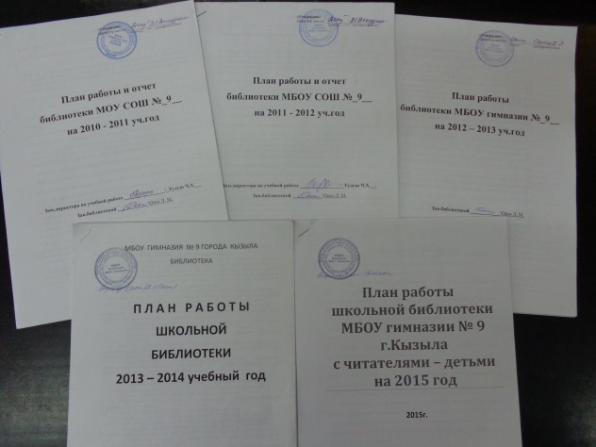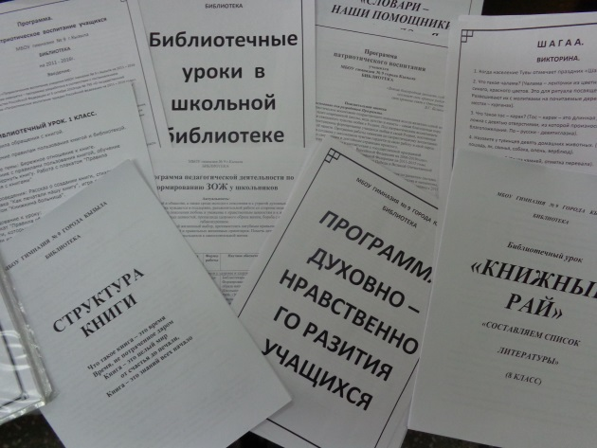
№ 3. ЗОЖ и ТБ
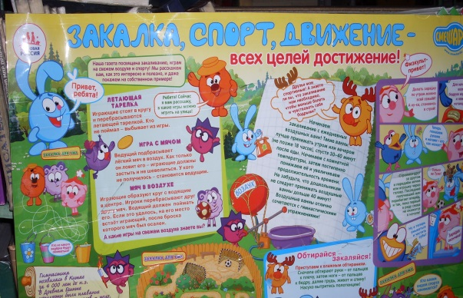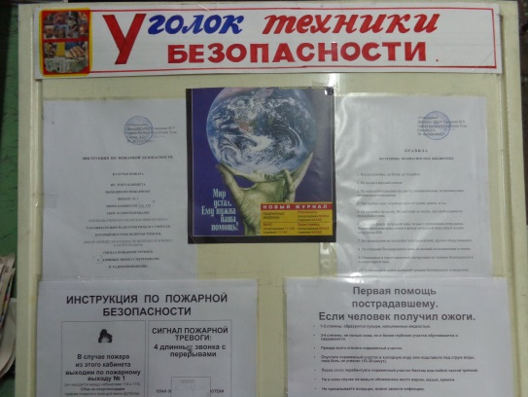
№ 4. Книжные выставки
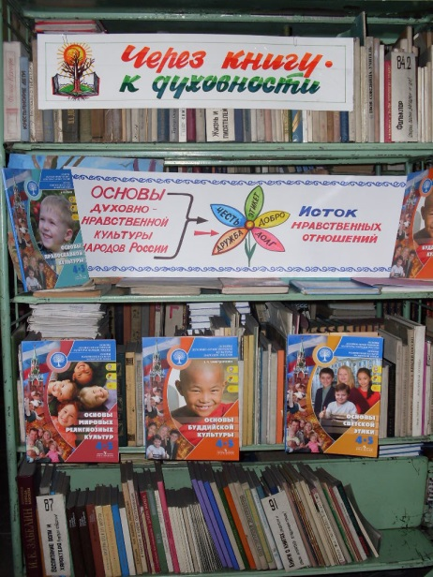
№ 5 Стенды
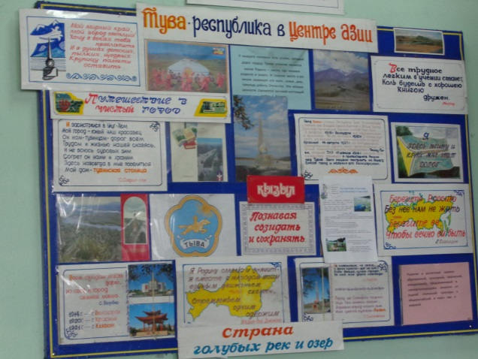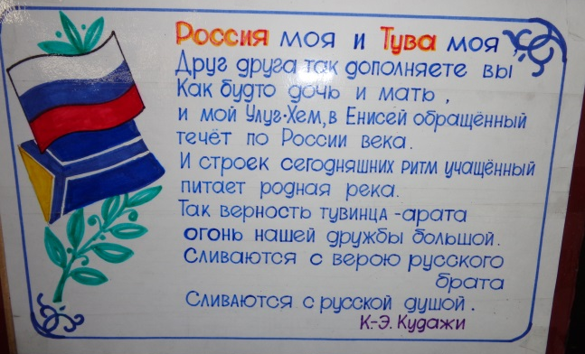
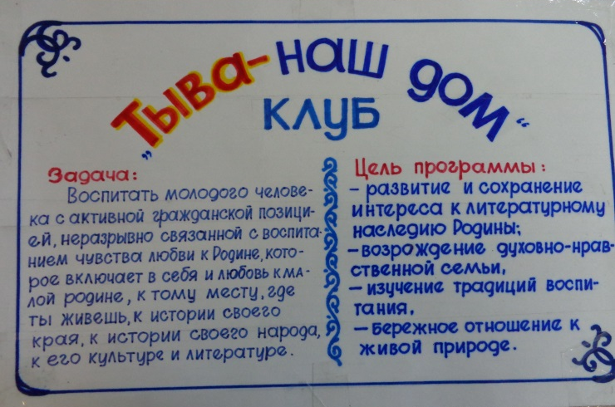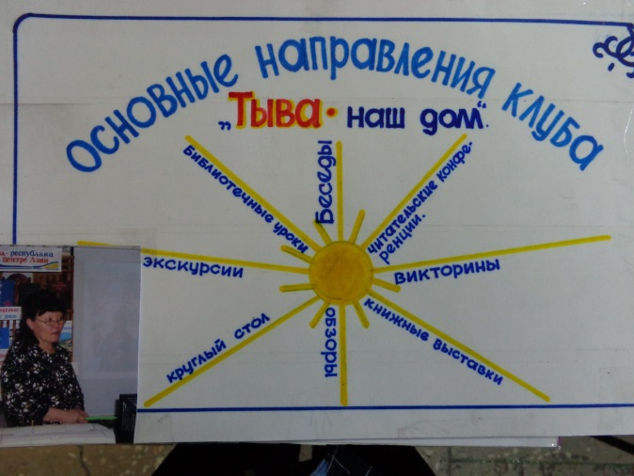
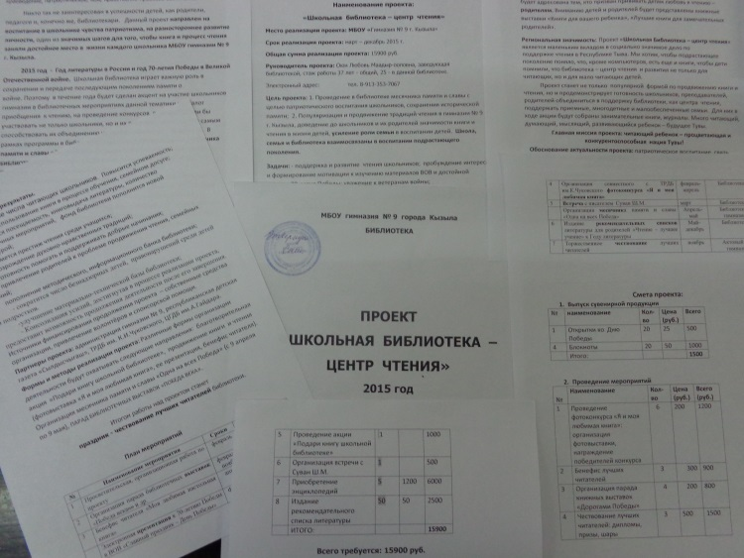
№ 6. Программа развития библиотечно-информационного Центра на 2013-2018 гг.
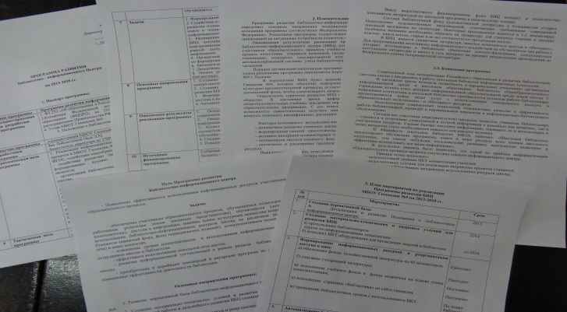
№ 7. Патриотическое воспитание.
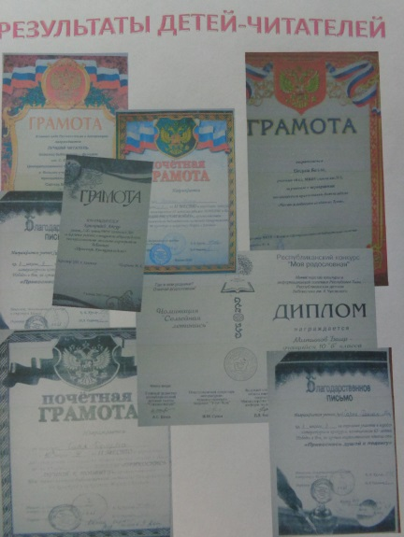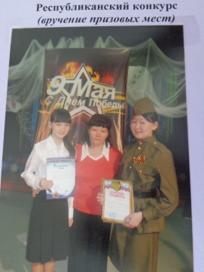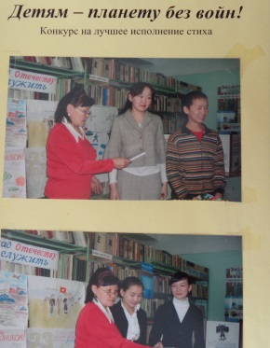
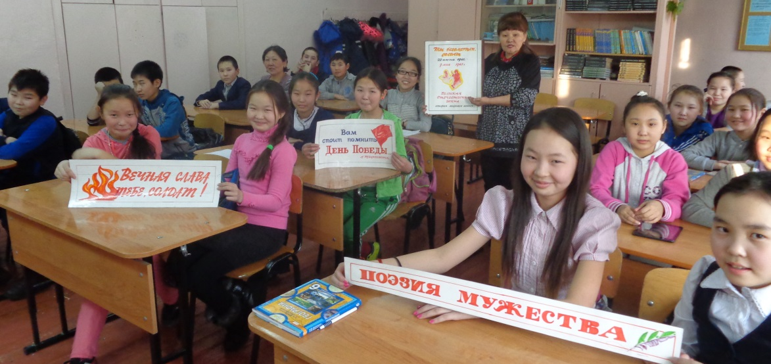
№ 8. Эстетическое воспитание.
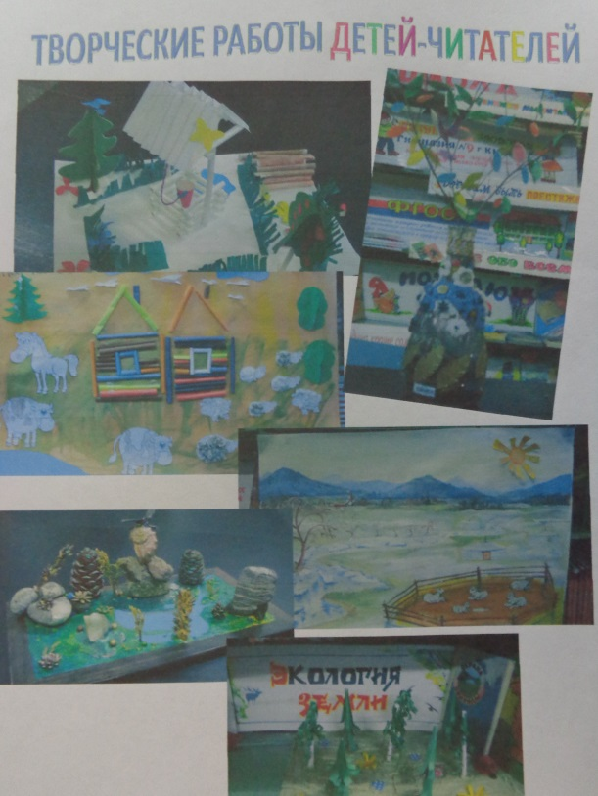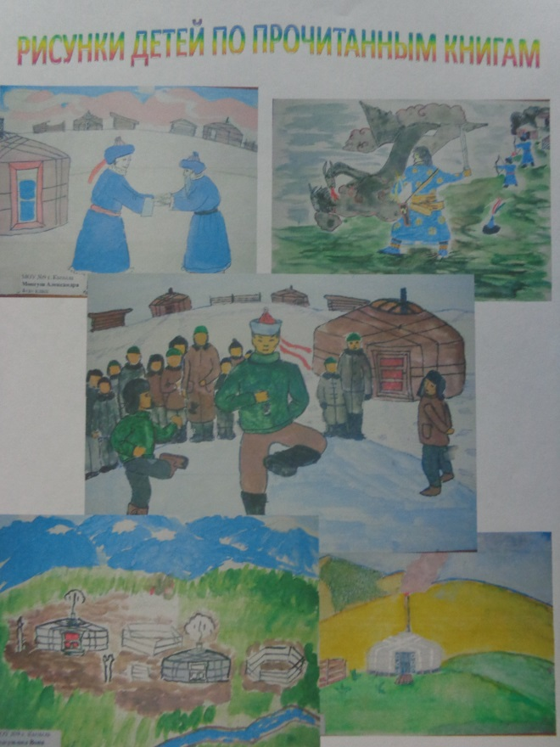
№ 9. Краеведческое воспитание.
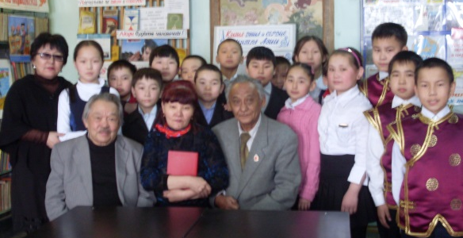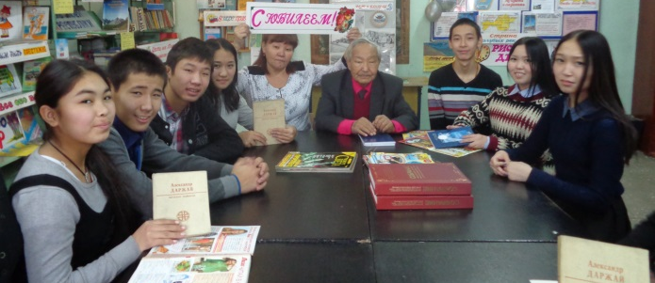
№ 10. Валеологическое воспитание.

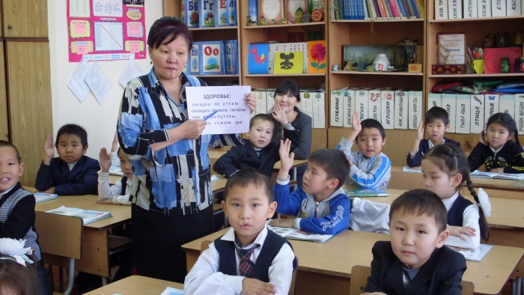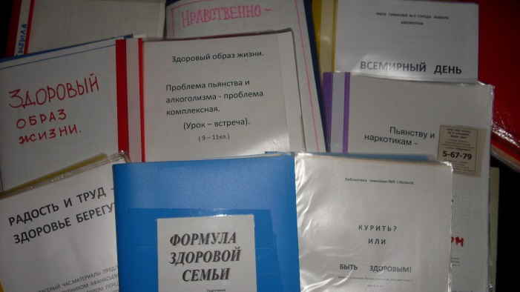
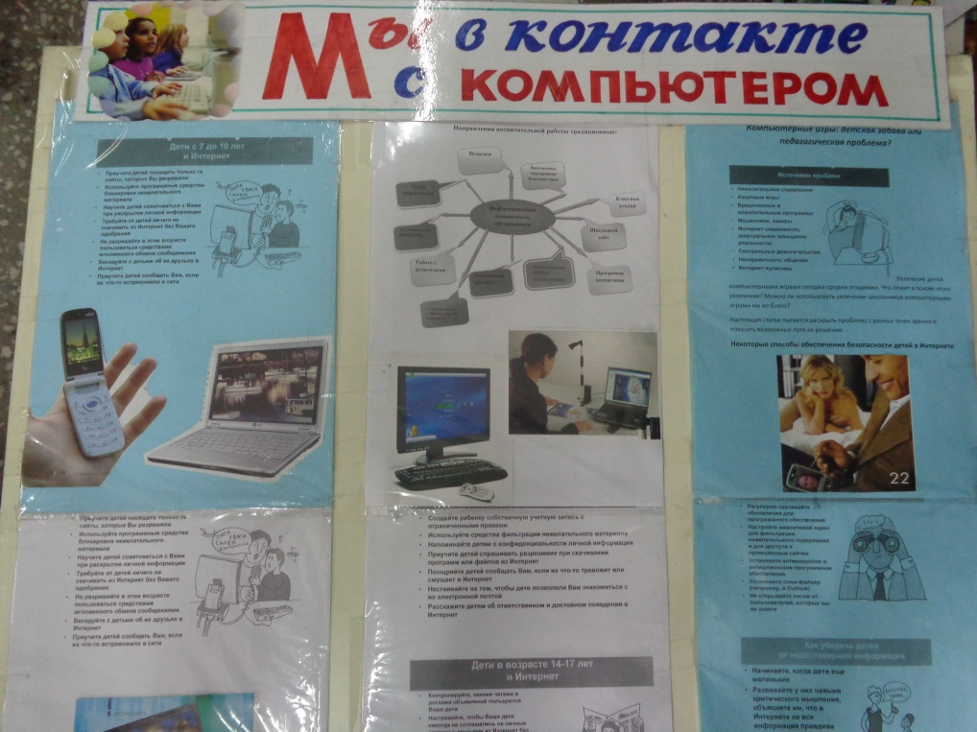
№ 11. Экологическое воспитание. Книжная выставка.
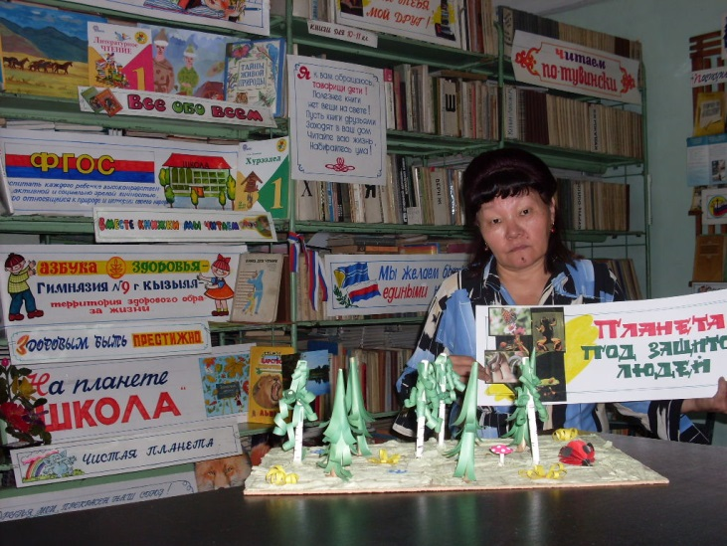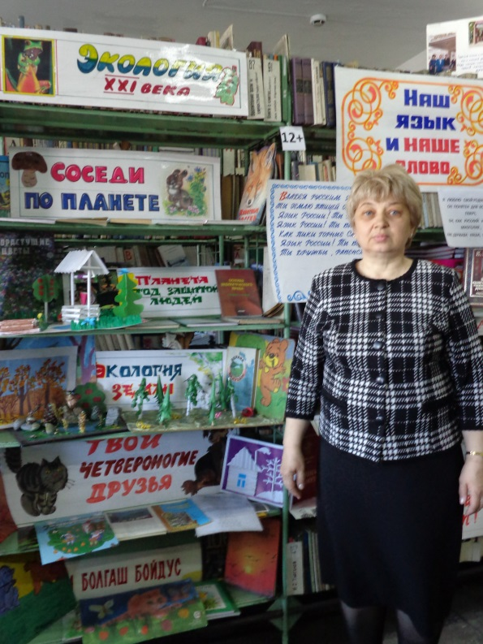
№ 12. Грамоты Томур Экера.
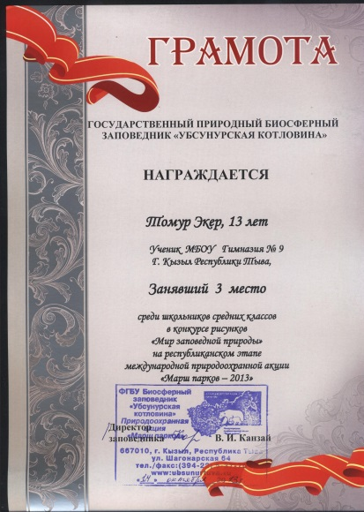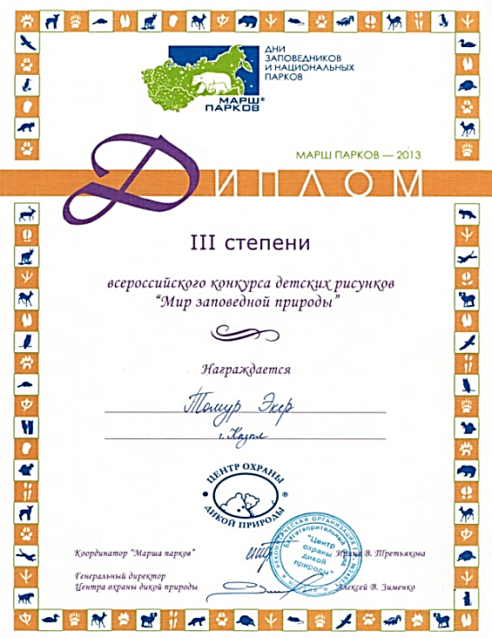
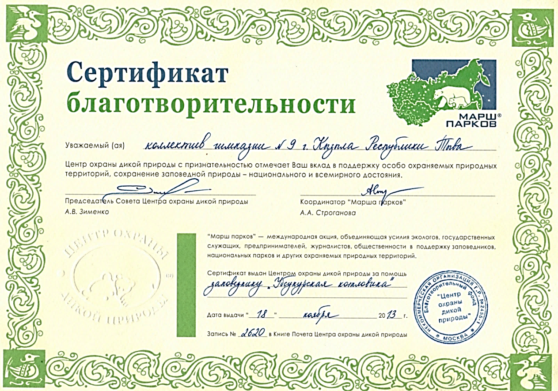
№ 13. Фото папок с классными часами.
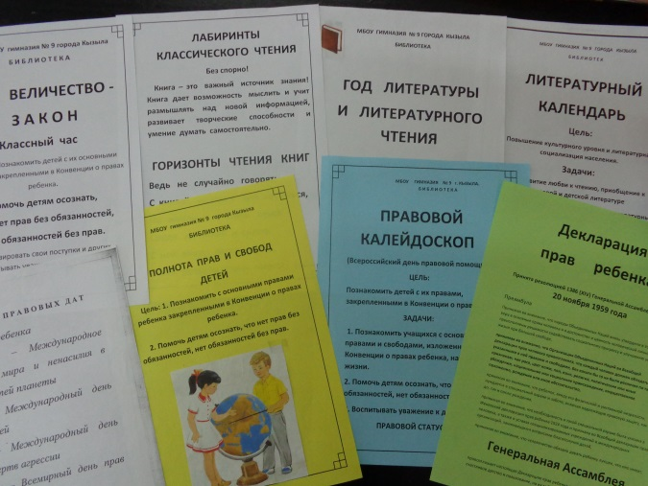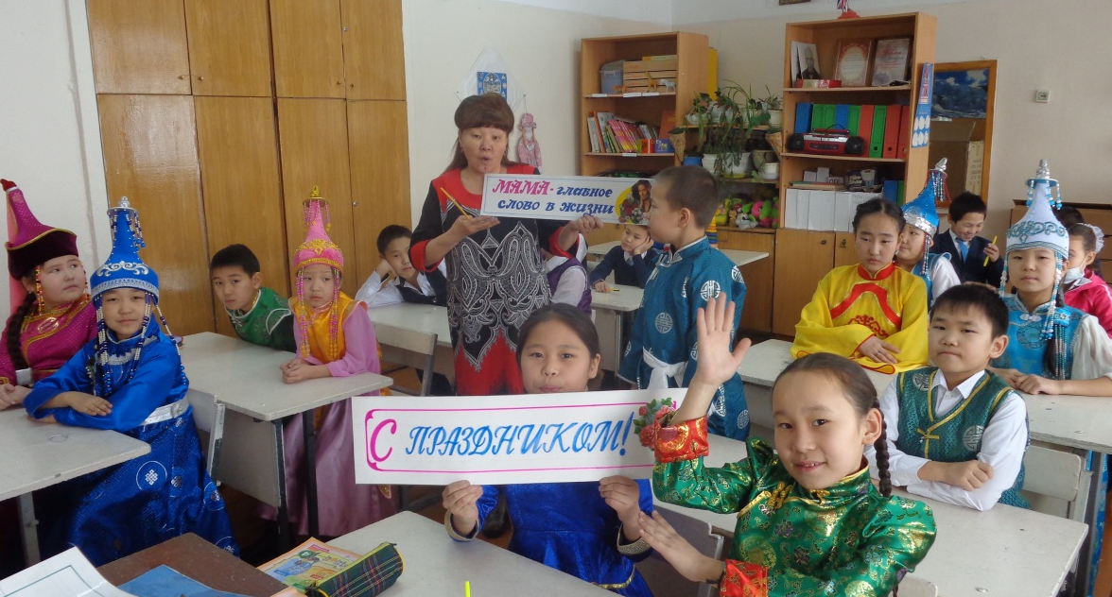
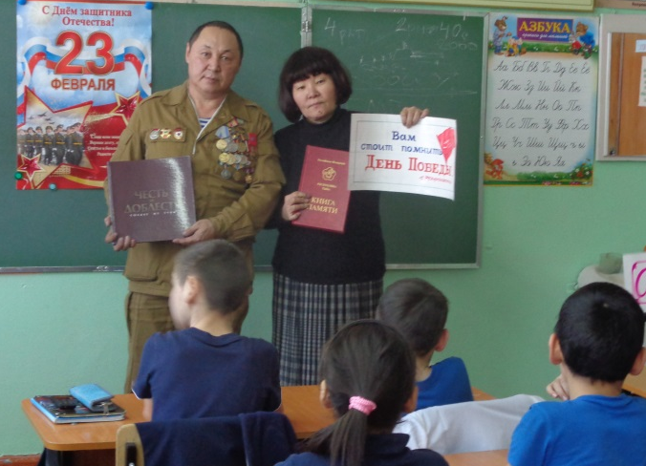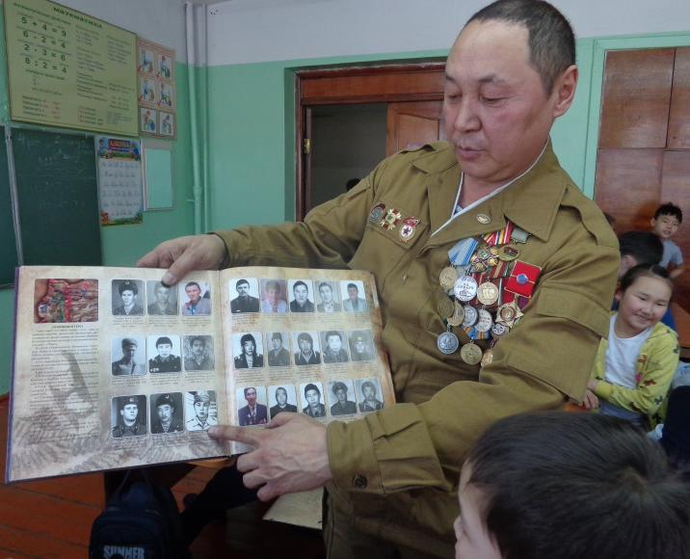
№ 14. Беседы по этикету.
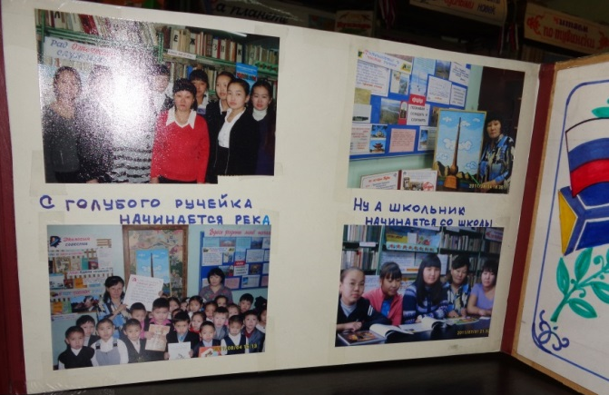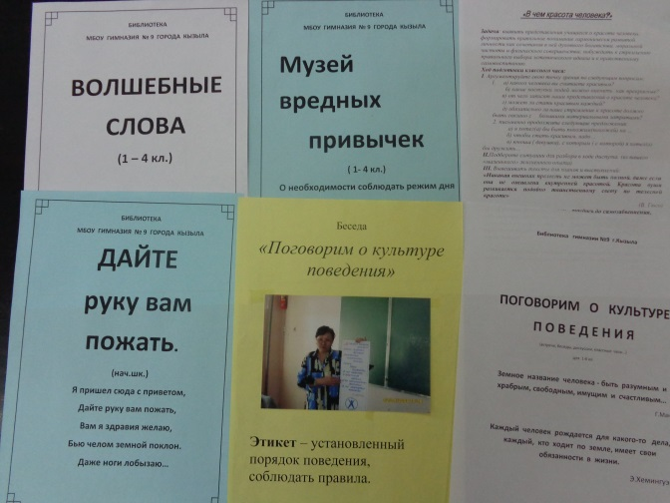
№ 15. Грамота Федеральной службы по незаконному обороту наркотиков по РТ.
